Работы участников Ломоносовских чтений
«Российское могущество прирастать будет Сибирью»

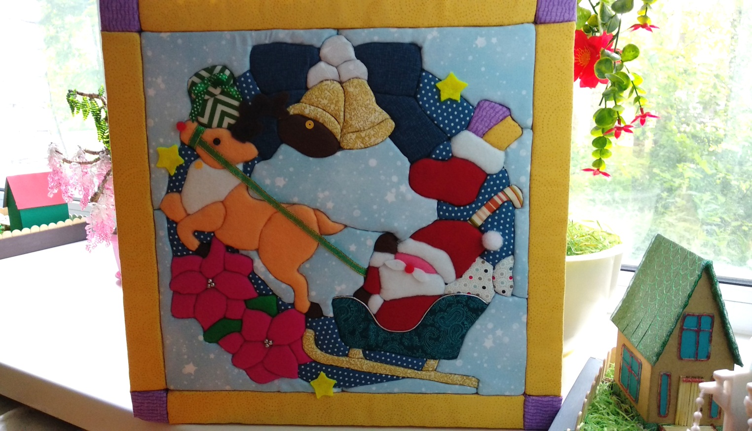
Картина в технике «Кинусайга»
Выполнила: Абрашева Ольга, 104 гр.
Руководитель: Воробьева М.Н.

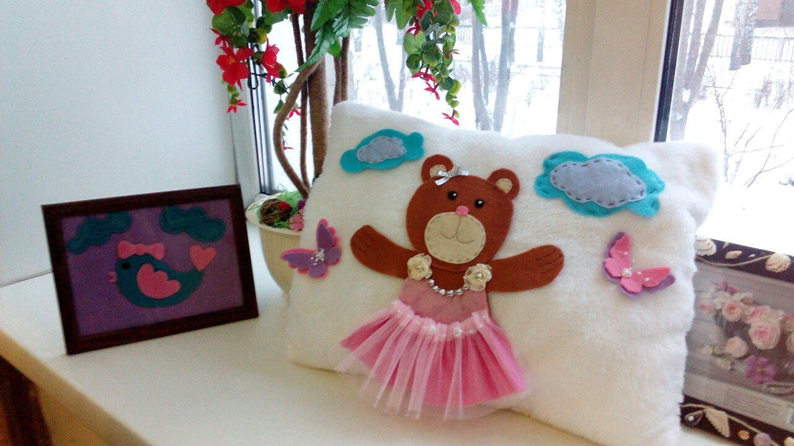
Детская подушка в технике «Аппликация из ткани»
Выполнила: Кочергина Валерия, 104 гр.
Руководитель: Воробьева М.Н.

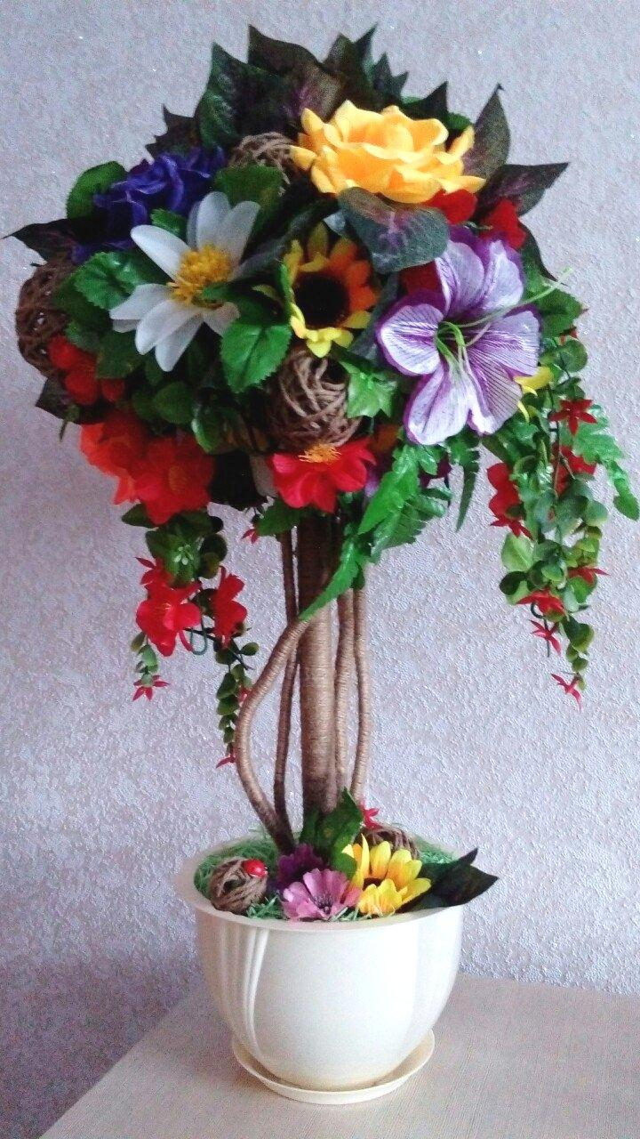
Топиарий из цветов
Выполнила: Гадючкина Наталья, 104 гр.
Руководитель: Воробьева М.Н.

